Problemlösemeisterschaft Hamelner SV am 21.03.2018

Aufgabe 1 – Weiß am Zug setzt Matt in 2 Zügen! (nur den Lösungszug angeben!, 1 Punkt)
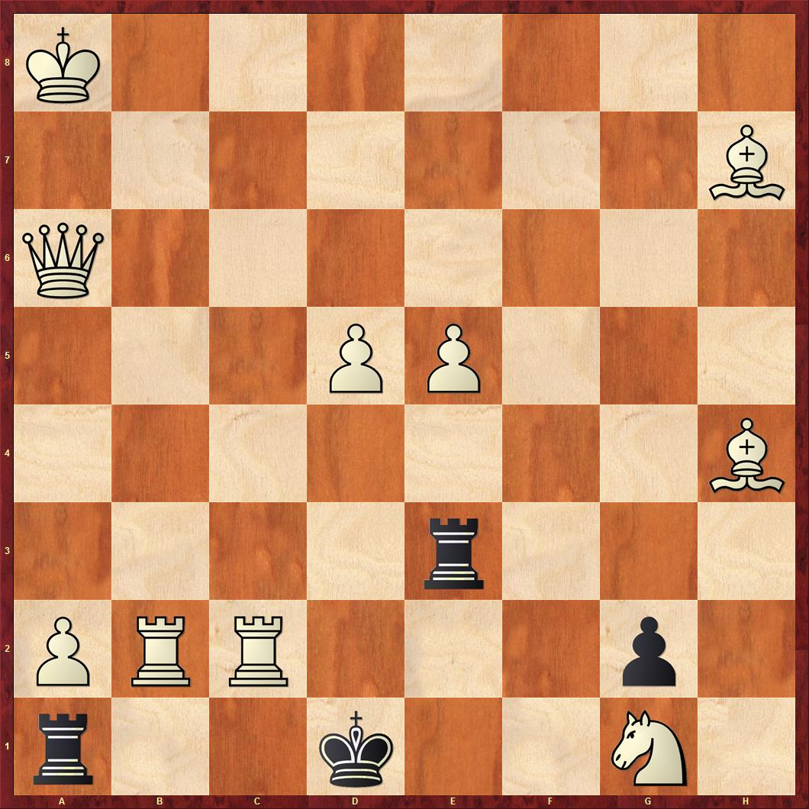

Aufgabe 2: Weiß am Zug setzt Matt in 2 Zügen (nur den Lösungszug angeben!, 1 Punkt)
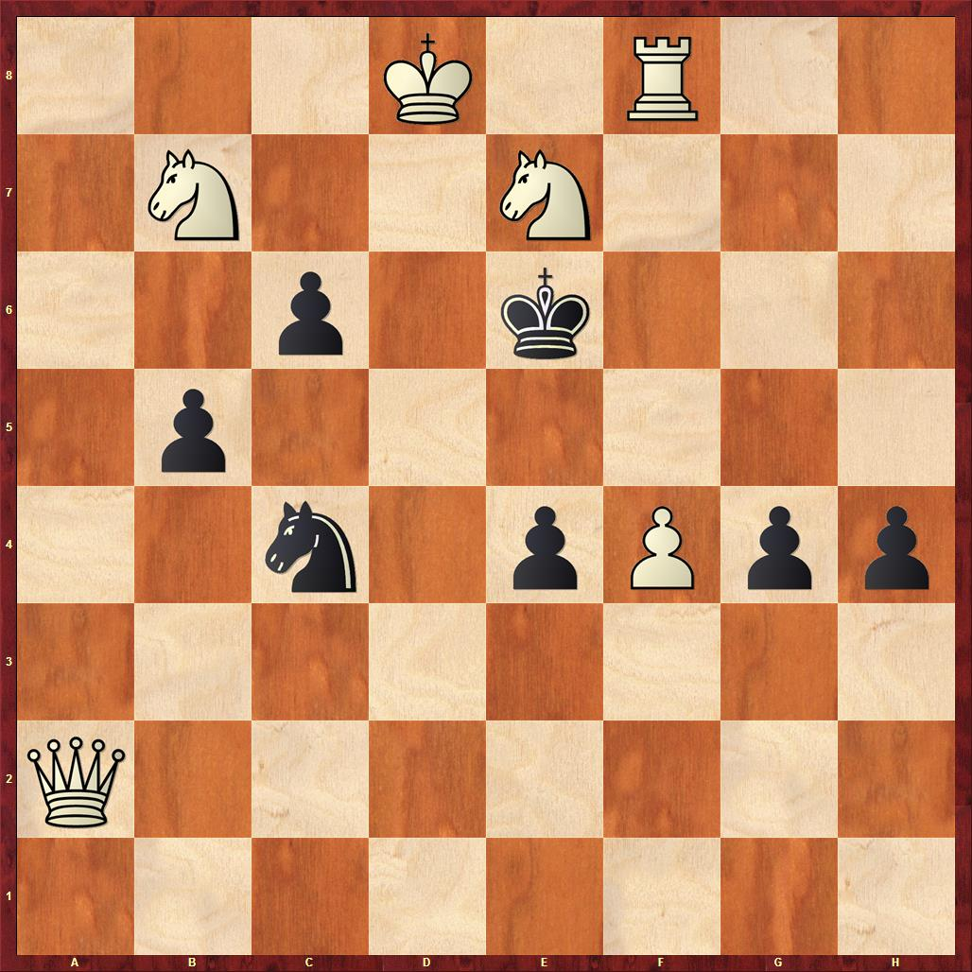
Aufgabe 3 – Unter der Voraussetzung, dass Schwarz in der Ausgangsstellung Patt wäre, setzt Weiß am Zug in zwei Zügen Matt! (komplette Variante angeben!, 3 Punkte)
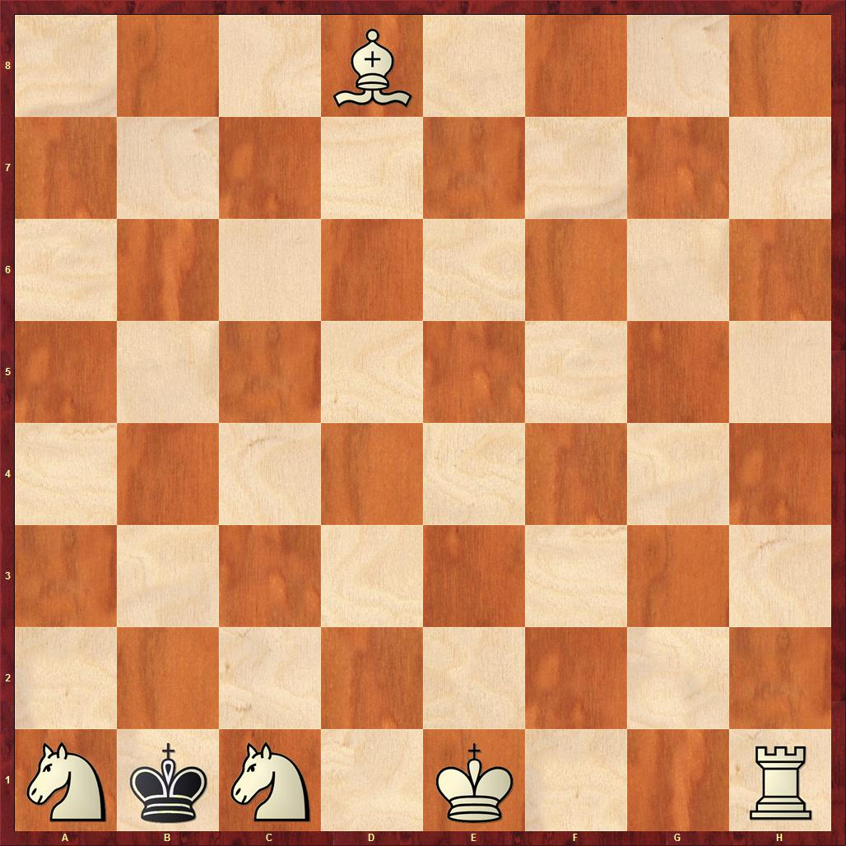

Aufgabe 4 – Weiß am Zug Setzt Matt in 4 Zügen! (2 Varianten angeben!, 6 Punkte)

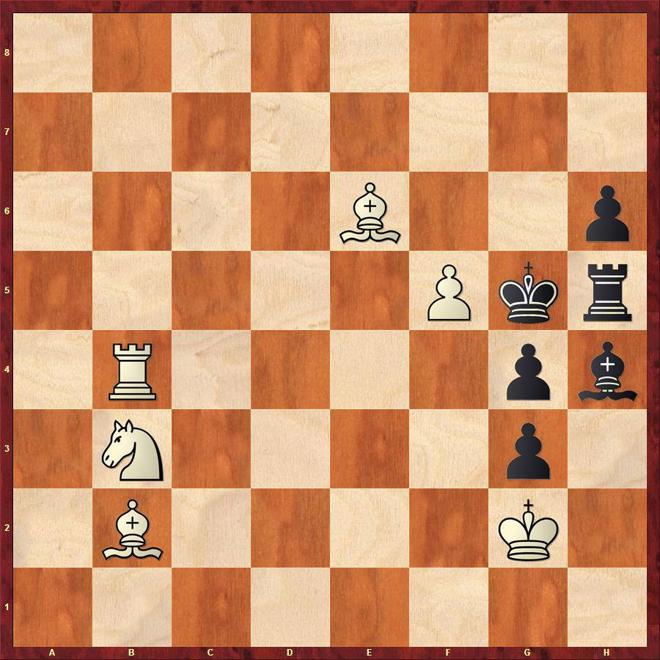

Aufgabe 5 – Hilfsmatt in 6 Zügen, Schwarz macht den ersten Zug und hilft, dass Weiß in seinem 6. Zug Matt setzen kann (komplette Variante angeben!, 6 Punkte)

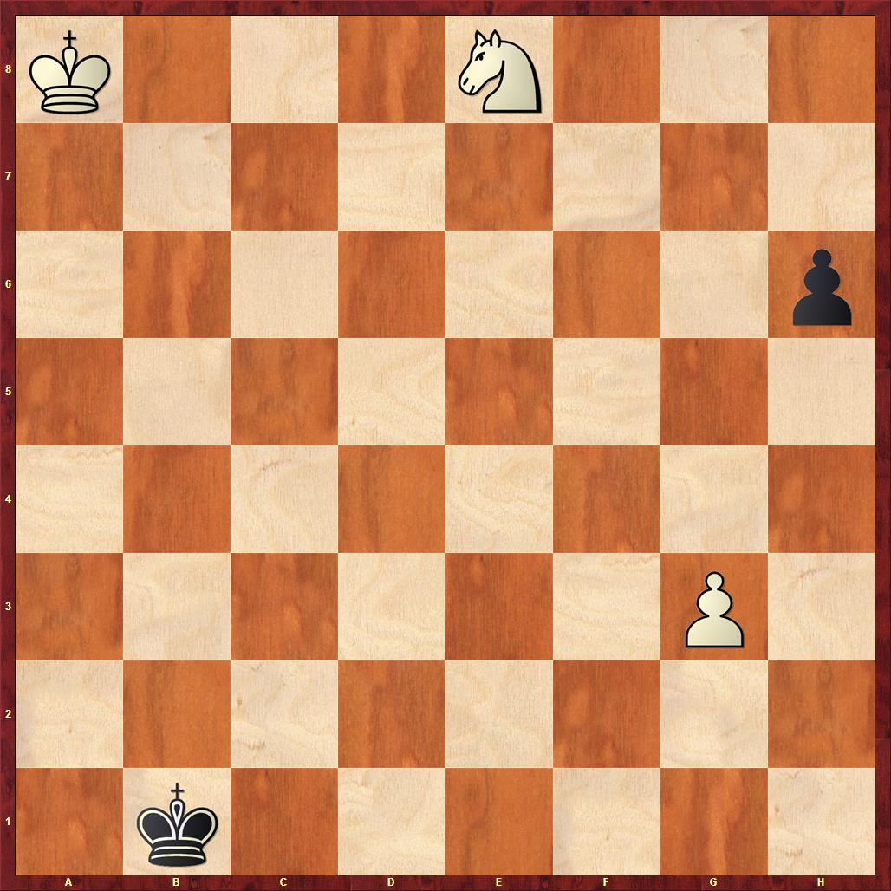

Aufgabe 6 – Weiß am Zug setzt Matt in 11 Zügen! (komplette Variante angeben!, 11 Punkte)

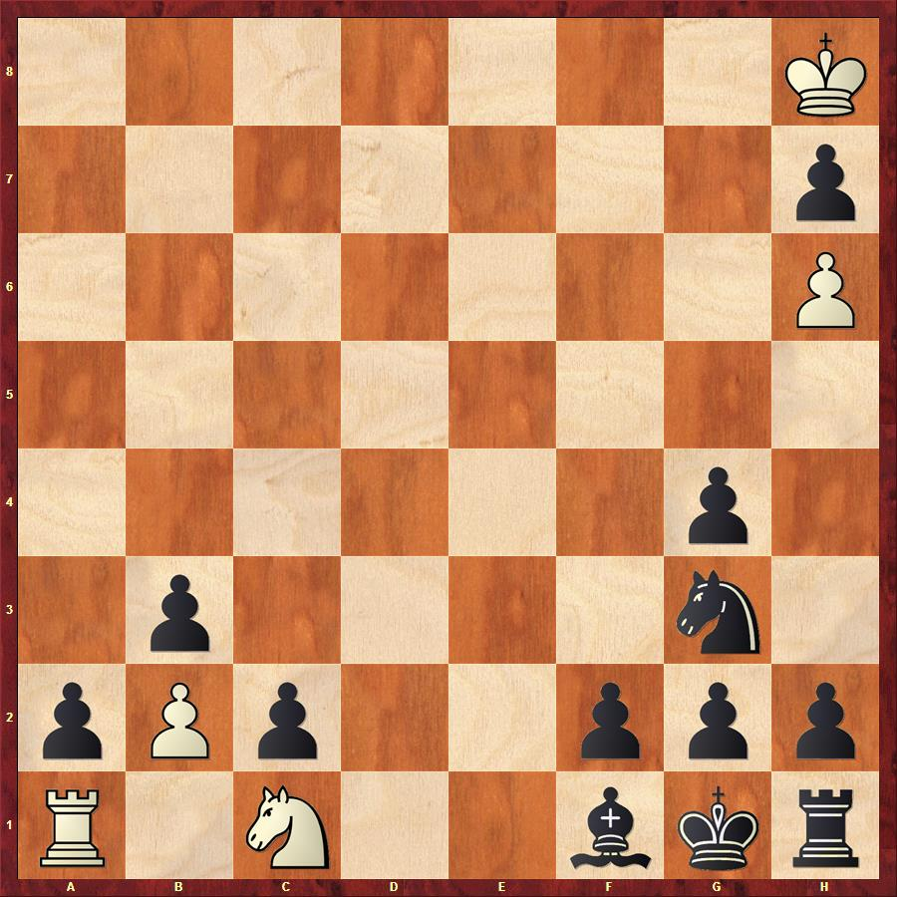

Lösungsblatt Name:

- ______ 2. ______ 3._______________

4. _________________________________________
_________________________________________
_________________________________________

5. _________________________________________
_________________________________________
_________________________________________

6. _________________________________________
_________________________________________
_________________________________________
_________________________________________

